**技术可行性分析**

1. **语言**

Java语言

1. **框架**

开发框架

测试框架

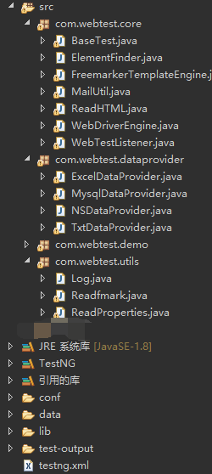

1. **平台**